**FORMATO PARA EL DESARROLLO DE COMPONENTE FORMATIVO**

| PROGRAMA DE FORMACIÓN | Control de Movilidad, transporte y seguridad vial |
| --- | --- |

| COMPETENCIA | 230101267 - Asistir personas según protocolos de primer respondiente y normativa de salud. | RESULTADOS DE APRENDIZAJE | 230101267-02 - Prestar primeros auxilios en la escena del evento de acuerdo con protocolos del primer respondiente y normas de bioseguridad. |
| --- | --- | --- | --- |

| NÚMERO DEL COMPONENTE FORMATIVO | 08 |
| --- | --- |
| NOMBRE DEL COMPONENTE FORMATIVO | Primeros Auxilios |
| BREVE DESCRIPCIÓN | Conocer las implicaciones y la responsabilidad en la respuesta ante un evento que requiera primeros auxilios es fundamental en la preservación de la vida, esto requiere conocimiento y capacitación para que esta atención sea pertinente y oportuna. |
| PALABRAS CLAVE | Primeros Auxilios, respondiente, responsabilidad, técnicas, valoración. |

| ÁREA OCUPACIONAL | 8 - OPERACIÓN DE EQUIPOS, DEL TRANSPORTE Y OFICIOS |
| --- | --- |
| IDIOMA | Español |

1. **TABLA DE CONTENIDOS:**

**Introducción**

**1. Fundamentos Legales en primeros auxilios**

1.1. Procedimiento penal y civil

1.2. Responsabilidad civil y penal

**2. Técnicas atención primeros auxilios**

2.1. Técnicas de valoración

2.2. Técnicas de reanimación

2.3. Técnicas de inmovilización

**3. Características de las heridas**

**4. Conceptos de anatomía, fisiopatología y semiología**

**5. Signos vitales**

**6. Primer respondiente y técnicas de inmovilización**

1. **INTRODUCCIÓN**

Los resultados del estudio por muertes causadas en accidentes viales muestra un aumento en las últimas décadas, lo cual ha llevado a diseñar políticas y campañas internacionales y nacionales con el fin de concientizar a los ciudadanos en el autocuidado y el cuidado por la vida del otro.

Por esta razón, este componente toma mayor importancia, ya que busca formar competencias en técnicas de primeros auxilios y primer respondiente que le servirán en su vida personal y laboral, por lo anterior, le invito a mirar el siguiente video: Primeros Auxilios.

| RECURSO  GUIÓN VIDEO INTRODUCTORIO  CF02_82220  Está compuesto por tres videoclips (1,2,3) realizados por el experto los cuales se presentan en un solo guion para producción. |
| --- |

1. **DESARROLLO DE CONTENIDOS:** 
   * + 1. **Fundamentos Legales en primeros auxilios**

Cuando se presentan accidentes o eventos que involucran la salud y comprometen la vida y que requieren atención de manera inmediata, los primeros auxilios son el primer mecanismo de reacción en la atención sanitaria**.**

Por lo que se hace indispensable que las personas que intervengan en esta atención seanconscientes que el estado y la posterior evolución de aquellas lesiones que presenten los pacientes dependerá en gran medida de la calidad y de la pertinencia en la atención que reciban en esta primera fase (primeros auxilios) 

Aunque existe una cantidad de bibliografía y material de consulta en cuanto a la fundamentación legal, este contenido está orientado a la ética y la responsabilidad mientras se atiende a los lesionados o los heridos.

De acuerdo a lo anterior, se hace necesario definir primeros auxilios para comprender el significado real y el alcance del mismo:

| Primeros auxilios  son todas las medidas, acciones, protocolos y procedimientos que se ejecutan de manera inmediata o inicial a una persona que está enferma, lesionada o accidentada, hasta que pueda ser atendido por personal capacitado y especializado de manera definitiva, es por esto que la atención que se brinde en los momentos iniciales es tan crucial, pues determina la posibilidad de estabilizar al paciente y minimizar las lesiones posteriores. |
| --- |

Las personas que intervienen en la primera atención y brindan los primeros auxilios, deben tener ciertas capacidades y habilidades orientadas a la toma de decisiones en situaciones de presión y riesgo; es importante tener presente las consecuencias de estos actos. Actuar sin la capacitación o sin el conocimiento apropiado puede llegar a tener consecuencias legales.

Es importante, actuar ante este tipo de situaciones con tranquilidad, calma y autocontrol, pues estas emergencias pueden generar que se pierda la serenidad y se alteren los nervios. La estabilidad emocional,es fundamental para lograr la toma de decisiones a pesar de lo difíciles que sean, consciente de las limitaciones propias y del entorno que se tengan en el momento.

Otro aspecto importante, es mostrar firmeza y cortesía, para lograr la cooperación de los testigos y otras personas para conseguir mejores resultados para la víctima. Todo esto debe estar de la mano con los conocimientos en atención de primeros auxilios, técnicas, maniobras y rescates para que el desempeño en la emergencia sea el mejor en pro de preservar la vida de los involucrados.

Una vez dicho lo anterior, cada intervención es vital, pues pone en juego la vida de los intervinientes y por lo tanto recaen algunos aspectos legales consagrados en la Constitución política de Colombia de 1991, como el derecho fundamental a la vida.

| Importante…  También, la omisión puede ser castigada de acuerdo al Código Penal Colombiano (2000)., pues en su artículo 152, pág 157 habla de la omisión de medidas de socorro y asistencia humanitaria, el cual textualmente dice:  *“El que con ocasión y en desarrollo de…. Y estando obligado a prestarlas, omita las medidas de socorro y asistencia humanitarias a favor de las personas protegidas, incurrirá en prisión de (48) a (90) meses y multas de (66.66) a (150) salarios mínimos legales mensuales vigentes*”. |
| --- |

En la Constitución Política de Colombia se consagra en el artículo 49, pág 8 lo siguiente:

“…la atención de la salud y el saneamiento ambiental son servicios públicos a cargo del estado. Se garantiza a todas las personas el acceso a los servicios de promoción, protección y recuperación de la salud…”

Esto orientado a la atención de las personas en las instituciones de salud, para el caso que compete, de heridos o lesionados en accidentes asociados a operaciones de transporte y equipos, o en accidentes de tránsito. Sumado a lo anterior, la persona que presta los primeros auxilios tiene la responsabilidad fundamental de responder por sus actos propios en lo legal y en la ética como se verá a continuación, de acuerdo a los siguientes preceptos:

| Recurso  Tarjeta avatar  DI_CF08_1_Responsabilidades_ |
| --- |

En el siguiente video de manera general, se presenta un listado de la normatividad más importante, relacionada con la atención a primeros auxilios y su soporte jurídico:

| Recurso  Video_  DI_CF08_1_Normatividad__video_animado |
| --- |

| Para profundizar en el tema revise los siguientes documentos como parte de su aprendizaje autónomo. | ENLACES/PDF |
| --- | --- |
| Ley 769 Código Nacional de Tránsito Terrestre. | PDF  Ley 769_2002 |
| Decreto 2106 de 2019 | <https://www.funcionpublica.gov.co/eva/gestornormativo/norma.php?i=103352> |
| Decreto 663 de 1993 | <https://www.funcionpublica.gov.co/eva/gestornormativo/norma.php?i=1348> |
| Decreto 3990 de 2007 | <https://www.funcionpublica.gov.co/eva/gestornormativo/norma.php?i=27568> |
| Ley 1438 de 2011 | <https://colaboracion.dnp.gov.co/CDT/Normatividad/ley1438de2011.pdf> |
| Ley 1702 de 2013 | <https://www.funcionpublica.gov.co/eva/gestornormativo/norma.php?i=56286> |
| Decreto 056 de 2015 | <https://www.funcionpublica.gov.co/eva/gestornormativo/norma.php?i=60483> |
| Resolución 3823 de 2016 | <https://www.minsalud.gov.co/Normatividad_Nuevo/Resoluci%C3%B3n%203823%20de%202016.pdf> |
| Resolución 926 de 2017 | <https://www.minsalud.gov.co/Normatividad_Nuevo/Resolucion%20No.926%20de%202017.pdf> |

* 1. **Procedimiento penal y civil**

Cuando suceden eventos o accidentes en los que se requiera la intervención de personal que suministre los primeros auxilios, estos primeros cuidados son muy importantes, ya que la vida y muchas de las lesiones causadas en estos hechos pueden complicarse o generar la muerte de las personas afectadas, es por esto que se debe ser muy cuidadoso, ya quela ley ampara las víctimas y su derecho a la reparación.

| Importante…  Cuando se implementa y entra en vigencia el Código de Procedimiento Penal a través de la Ley 906 de 2004, este da un avance en la manera en que las víctimas interactúan en los procesos, ya que es considerada un interviniente dentro de los procesos penales y por lo tanto se le dota de las mismas garantías y elementos que a los otros intervinientes en el proceso, como lo son los abogados de la defensa, la Fiscalía, o los causantes del daño, esto es relevante sobre todo cuando se vea afectada su integridad personal y la de su familiar. |
| --- |

Pero a pesar que el Estado Colombiano había legislado ya sobre la protección de las víctimas, a través de la Ley 600 de 2000, que fue el anterior Código de Procedimiento Penal, este último les daba a estas personas una pequeña participación en el proceso para lograr legalmente algún reconocimiento o reparación a sus perjuicios, es de aclarar que había mucha reglamentación, pero no se podría aplicar.

Con la entrada en vigencia del Código de Procedimiento Penal a través de la Ley 906 de 2004, para las víctimas en su proceso legal, se debe garantizar que obtengan los tres derechos que son: **la verdad, la justicia y la reparación**; este último se está hasta ahora dando de una manera creciente y real En la siguiente tabla se presentan las principales diferencias entre los dos códigos.

| CÓDIGO  LEY 600 DE 2000 | CÓDIGO  Ley 906 DE 2004 |
| --- | --- |
| * Poca participación de las víctimas en los procesos. * Poca reparación. * Existía mucha reglamentación. | * Las víctimas interactúan en los procesos. * Busca respetar los tres derechos: verdad, justicia y reparación. |

* 1. **Responsabilidad civil y penal**

Es muy importante resaltar que al entrar el Nuevo Código de Procedimiento Penal con la Ley 906 de 2004, expuesto en el punto anterior, las víctimas ya no son solo la parte civil en procesos para exigir se aplique la ley para resarcir estos perjuicios, sino que los amparan los tres derechos descritos: el derecho a la verdad, el derecho a la justicia y el derecho a la reparación.

Es por esto que hay que diferenciar la Ley 600 de 2000 y la Ley 906 de 2004, correspondientes a los códigos de procedimiento penal,, pues si se realiza una comparación, se puede demostrar la mejora en el último código pues solo satisface a uno de los tres derechos que es la verdad, dejando descubiertos los otros dos**,** ya que el afectado o víctima se presentaba como parte civil y tenía la responsabilidad de aportar elementos para encontrar la verdad, aportar pruebas o en caso de no contar con los mecanismos, solicitando las mismas, teniendo en cuenta que si no estaba de acuerdo se podía llegar a una segunda instancia.

Por lo tanto, en un trabajo unificado entre el fiscal y la víctima se llegaba al posible descubrimiento de la verdad y de impartirse justicia, pero estos procedimientos hicieron que laLey 600 del año 2000 colapsara, dado los manejos tramposos de algunos abogados, dilatando las solicitudes aprovechándose de la débil estructura legislativa en Colombia que en otras condiciones pudo haber funcionado como estaba concebida.

| Clave…  En casos como las lesiones personales culposas en accidente de tránsito, la inclusión en el proceso de las víctimas seda desde antes de iniciar formalmente el proceso, ya que existe la posibilidad de conciliar el daño ocasionado, evitando el proceso penal, inclusive se puede realizar una conciliación extraprocesal en las cuales en muchas ocasiones existe apoyo de las compañías aseguradoras en calidad de terceros civilmente responsables. |
| --- |

Por tanto, es indispensable dejar claroque las víctimas pueden ser afectadas en cualquier proceso de su atención médica, pues ya han sido vulnerados en el mismo accidente y cualquier daño adicional puede ser objeto de procesos legales tipificados en el actual Código de Procedimiento Penal con la Ley 906 de 2004, como lo puede observar en los siguientes documentos.

| Ley 906 de 2004  Para profundizar en su aprendizaje se le invita a descargar el Código de Procedimiento Penal. | PDF  Código de procedimiento penal colombiano |
| --- | --- |
| Ley 600 de 2000.  Para conocer el código de Procedimiento Penal anterior, se le invita a descargarlo. | PDF  Código penal Colombia 2000. |
| Constitución Política de Colombia 1991  Para conocer más sobre la reglamentación puede descargar el documento completo. | PDF  Constitución Política de Colombia 1991 |

1. **Técnicas atención primeros auxilios**

Es muy importante que las personas usuarias de las infraestructuras de transporte tengan nociones en atención a primeros auxilios, mientras llegan los cuerpos especializados en este tipo de atenciones, en razón a ello, se presentan una serie de técnicas que se aplican a las víctimas de accidentes, lesionados o en caso de enfermedades repentinas, como primera asistencia, las cuales son universales y que propenden siempre por preservar la vida.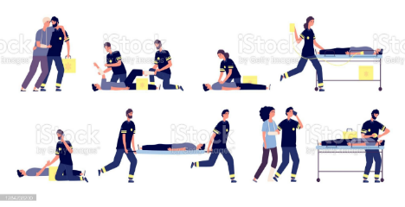

| Introducción al tema  ¿Qué se debe hacer en un accidente de tránsito?  Video del Sena.  <https://youtu.be/rM5Mf3aF2UI> |  |
| --- | --- |

* 1. **Técnicas de valoración**

La técnica consiste en realizar una valoración de manera global del estado del paciente, determinando la gravedad o complejidad de sus lesiones, una vez determinada esta situación se procederá a adoptar las medidas necesarias ajustada a la condición de la víctima, sea esta primaria o secundaria, según sus características.



A continuación, se describe cómo se hace la revisión del paciente en la valoración secundaria, con el fin de conocer el estado real tanto físico como emocional:

| Recurso  DI_CF08_2.1_ValoraciónS_slider_imagenes |
| --- |

Cuidar la vida del paciente es importante, por lo que siempre hay que estar monitoreando los signos vitales, como:



**Figura 3**

*Técnicas de valoración*

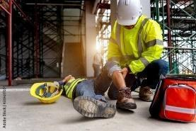

También es importante buscar e indagar cualquier tipo deantecedente médico, además de tarjetas de información, brazaletes que puedan dar indicios de otros posibles problemas médicos.

Después de tener claro el estado del paciente a través de la toma de signos vitales, se deben identificar una serie de apreciaciones adicionales que son cruciales para mantener el control de la salud de la víctima, las cuales puede conocer a continuación:

| Recurso  Carrusel Tarjetas  DI_CF08_2.1_SaludVictimas_carruselT |
| --- |

* 1. **Técnicas de reanimación**

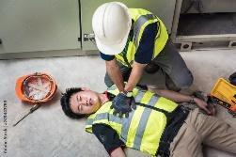

Estas técnicas tienen como objetivo y en caso de emergencia preservar la vida cuando el paciente no respira o el corazón ha dejado de palpitar, como consecuencia de eventos como: una descarga eléctrica, un ataque cardíaco o ahogamiento. A continuación, describiremos algunas:

* **RCP**

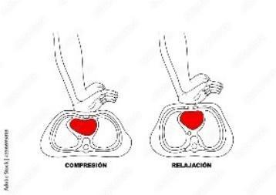

Por sus siglas Reanimación Cardio respiratoria o RCP permite mantener el flujo de sangre con oxígeno hacia el cerebro y otros órganos vitales hasta que la persona pueda ser atendida adecuadamente, pues si el corazón deja de bombear sangre oxigenada puede causar daño cerebral irreversible en muy pocos minutos, los pasos son los siguientes:

* Realizar compresiones a nivel del tórax para mantener la circulación sanguínea.
* Abrir las vías respiratorias a través de respiración boca a boca o de boca a nariz.
* Reanudar las compresiones del tórax para continuar el impulso de sangre a los órganos.
* **Maniobra de Heimlich**

Se aplica en casos de Atragantamientos o asfixias y se realiza de la siguiente manera:

* Se colocan los brazos alrededor de la cintura de la persona que se está asfixiando.
* Cierra el puño con una de tus manos y coloca el lado del dedo pulgar de tu puño entre el ombligo y la parte baja de las costillas de la persona a la que vas a ayudar.
* Coloca tu otra mano sobre tu puño y haz una presión rápida contra el abdomen de la persona. La presión debe hacerse hacia adentro y hacia arriba.
* Repite las presiones hasta que el objeto salga o la persona pueda volver a respirar.

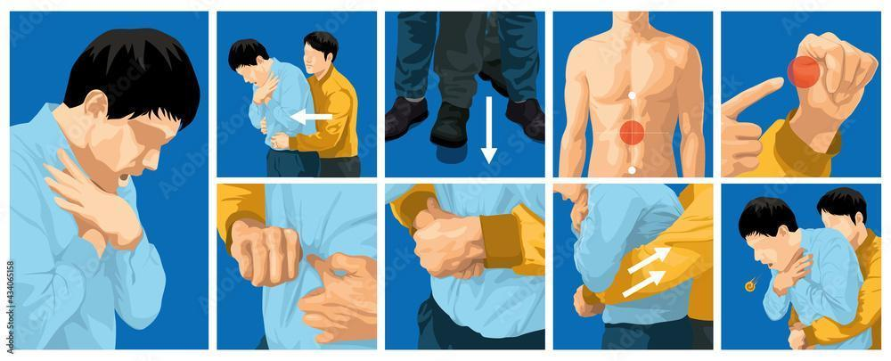

* 1. **Técnicas de inmovilización**

Estas tienen como principal función disminuir los efectos de la lesión primaria y evitar que se complique dando avance a una lesión secundaria**,** estos elementos permiten una adecuada movilización de la víctima. A continuación, se describen las inmovilizaciones más frecuentes y su respectiva utilización: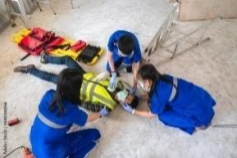

| Recurso  DI_CF08_2.3_InmovilizaciónV_ Infografía interactiva puntos calientes |
| --- |

| Importante…No se debe inmovilizar a un paciente cuando los traumatismos sean fuertes y se observe que no tiene dolor en la línea media de la espalda o no tiene signos neurológicos, entre otras. La inmovilización debe realizarla el personal capacitado en el lugar del accidente. |
| --- |

1. **Características de las heridas**

Las heridas son lesiones producto de un traumatismo en la piel, las cuales pueden presentar diferentes características teniendo en cuenta factores de valoración como:



Las heridas se pueden clasificar de acuerdo a las siguientes categorías:

| Recurso  DI_CF08_3_ClasificaciónH_Infografía interactiva modales |
| --- |

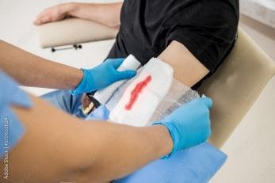

Para poder realizar una adecuada caracterización de las heridas es importante tener en cuenta que pueden clasificarse según el espesor de los tejidos afectados**,** según la dirección, según la forma, según los agentes que la provocan y según su grado de contaminación; de acuerdo a lo anterior, a continuación, se realizará la descripción de las clasificaciones mencionadas.

* Heridas **según el espesor** de los tejidos afectados

En el momento de evaluar el espesor de una herida se deben tener en cuenta las siguientes características:

| Recurso  DI_CF08_3_HeridasEspesor_Tarjetas conectadas |
| --- |

En adición, es necesario mencionar otros tipos de categorías y sus correspondientes características para que al observarlas pueda reconocerlas, por lo que le invito a revisar el siguiente contenido:

| Recurso  Infografía interactiva punto caliente  DI_CF08_3_Otros_tiposHeridas_PC |
| --- |

1. **Conceptos de anatomía, fisiopatología y semiología**

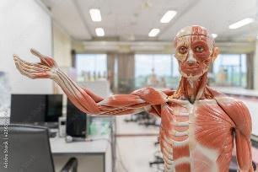

Dada la importancia de conocer, distinguir y evaluar el funcionamiento del cuerpo humano y de la misma forma identificar las manifestaciones, signos y síntomas que puede presentar como reacción a una enfermedad, accidente e incidente o en su desarrollo o evolución es importante para el aprendiz conocer algunos conceptos básico que le permitan actuar de manera segura en un momento dado.

En situaciones de emergencias para el caso de accidentes de tránsito en especial es vital que la persona que va a prestar los primeros auxilios tenga conocimientos claros sobre la estructura anatómica del cuerpo humano, sobre el funcionamiento fisiológico del mismo, las posibles patologías a las que se puede enfrentar un cuerpo en el caso de un accidente y los síntomas que debe tener en cuenta al momento de entrar en contacto con un paciente.

Por lo anterior, se hace necesario conocer la anatomía, fisiopatología y semiología del cuerpo humano, para evaluar cualquier condición presentada y las diferentes manifestaciones.

En razón a lo anterior, revise los siguientes conceptos:

* **Anatomía**

La anatomía es una ciencia o rama encargada del estudio de la estructura y organización de los seres vivos, enfocando su estudio en la forma, disposición, ubicación, comparación, correlación de los diferentes órganos, huesos, músculos y en general la composición del cuerpo, DiccioMed (2008).

Dentro del concepto es importante resaltar que en esta ciencia se pueden encontrar dos ramas:



* **Fisiopatología**

La fisiopatología es el estudio de procesos patológicos, proceso de producción e historia de las enfermedades relacionadas en la evolución de los seres vivos, desde el campo molecular, subcelular, celular, orgánico, anatómico, Universidad de Valencia (2015). Su estudio se centra en tres fases como lo puede observar en el siguiente video:

| Recurso  DI_CF08_4_fases_video |
| --- |

* **Semiología**

La semiología es la encargada del estudio de los signos y síntomas presentados por las enfermedades, que permite por medio de estos establecer un diagnóstico,Olivero R & Barraez c. ( 2011)., en la parte médica se pueden distinguir dos tipos:

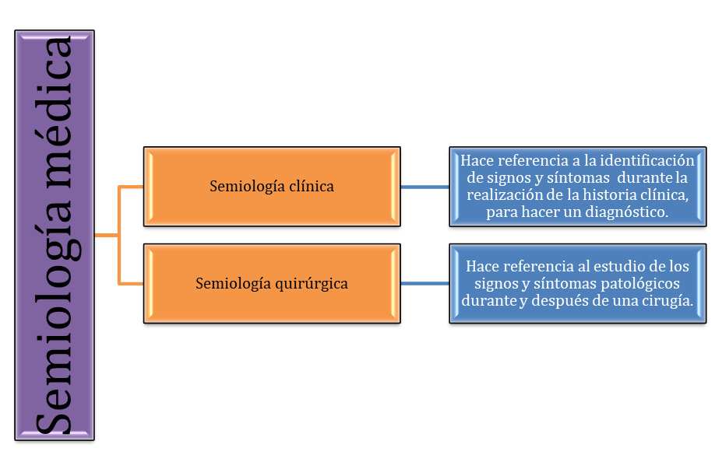

1. **Signos vitales**

Los signos vitales son un conjunto de indicadores fisiológicos que reflejan el estado de salud de una persona, ya que son funciones esenciales del ser humano como son:

* La frecuencia cardíaca
* La respiración
* La presión arterial
* El reflejo pupilar

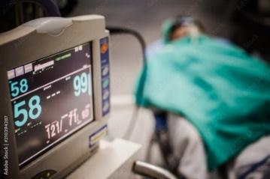

Previamente a brindar los primeros auxilios se deben revisar y controlar los signos vitales del lesionado, ya que deberá comunicar esta información a los profesionales de la salud que lleguen a atender la emergencia.

A continuación, se indica cómo se deben tomar los signos anteriormente mencionados:

* **Frecuencia cardiaca o pulso**

**Es la velocidad a la que late el corazón**, cuando:

* Late rápidamente produce taquicardia,
* Cuando late lentamente se genera una bradicardia o
* Simplemente puede latir de manera irregular, estos cambios en la frecuencia de los latidos pueden generar una arritmia cardiaca.

Para tomar el pulso usted debe colocar las puntas de sus dedos índice y medio en la parte interna de la muñeca del lesionado, por debajo de la base del pulgar, allí se presiona ligeramente, en adición debe hacer uso de un reloj que le permita contar los latidos durante espacio de un minuto.

El pulso puede ser tomado en diferentes zonas del cuerpo como lo son: el cuello, la ingle, la sien, la parte posterior de las rodillas y la muñec**a**, ésta última, con frecuencia es la más usada, ya que es un área del cuerpo de fácil y rápido acceso.

En la siguiente tabla se muestra la frecuencia cardiaca según la edad, en personas sanas y en estado de reposo, esta referencia le servirá para saber sí el corazón de la víctima está trabajando a ritmo normal.

**Tabla 2**

*Frecuencia Cardiaca según la edad*

| EDAD | FRECUENCIA CARDIACA |
| --- | --- |
| Recién nacido | 80 - 160 latidos por minuto (lpm) |
| Lactante Menor (de 1 a 12 meses) | 80 - 130 latidos por minuto (lpm) |
| Lactante Mayor (de 12 a 24 meses) | 110 - 130 latidos por minuto (lpm) |
| Niños entre 3 y 6 años | 80 - 120 latidos por minuto (lpm) |
| Niños entre 7 y 10 años | 70 - 110 latidos por minuto (lpm) |
| Adultos | 60 - 100 latidos por minuto (lpm) |

*Nota.* Construcción propia, Frecuencia Cardiaca según edad.

* Respiración

Es un proceso metabólico de intercambio de gases, donde se recibe oxígeno del ambiente liberando dióxido de carbono al medio externo, este proceso tiene lugar en el interior de los pulmones, debido a que el tórax y las costillas hacen parte de este proceso es muy importante revisar y controlar este signo vital en caso de sufrir lesiones en estas áreas del cuerpo**.**

Con respecto a este signo vital, se debe revisar:

* Que la zona del tórax del lesionado sube y baja como producto de la respiración,
* Otra opción es acercar nuestra oreja a la boca y nariz del herido y comprobar que efectivamente está respirando.

Si se presenta una respiración por encima o por debajo de los siguientes rangos significa que hay algo anormal y se requerirá de una evolución médica.

En la tabla se puede observar la frecuencia respiratoria según la edad en personas sanas y en reposo.

**Tabla 3**

*Frecuencia Respiratoria*

| EDAD | FRECUENCIA RESPIRATORIA |
| --- | --- |
| Recién nacido hasta un año | 30 - 60 respiraciones por minuto (rpm) |
| Niños entre 1 y 3 años | 25 – 40 respiraciones por minuto (rpm) |
| Niños entre 3 y 6 años | 22 – 34 respiraciones por minuto (rpm) |
| Niños entre 6 a 12 años | 18 - 30 respiraciones por minuto (rpm) |
| Adolescentes entre 12 – 18 años | 12 – 16 respiraciones por minuto (rpm) |
| Adultos | 12 – 18 respiraciones por minuto (rpm) |

* Temperatura

Indica que tan caliente está el cuerpo, se mide con un termómetro. Los puntos corporales donde se puede tomar la temperatura son:

* Boca,
* Nariz,
* Axila y
* Recto.

La temperatura varía dependiendo de la edad y el sexo de la persona, pero el rango debe estar entre los 36.5° y 37.2°, con un promedio de 37°, una temperatura por encima de este valor puede significar que hay fiebre y una temperatura desciende por debajo de los 35° recibe el nombre de hipotermia.

* Presión arterial

Esta indica la fuerza de la sangre al empujar contra las paredes de los vasos sanguíneos, al tomar este signo irá acompañado de 2 números, el primero corresponde a la presión cuando el corazón late al bombear la sangre, y recibe el nombre de presión sistólica y cuando el corazón se relaja y se llena de sangre entre los latidos la presión arterial baja, recibe el nombre de presión diastólica.

| Importante…  Generalmente el tensiómetro (aparato que mide la presión arterial) muestra primero la presión sistólica (número mayor) y luego la presión diastólica (número menor), así: 90/60, lo cual quiere decir:  que la presión sistólica es de 90 y la presión diastólica es de 60.  una presión arterial mayor a estos rangos puede generar factores de riesgo y por eso es importante consultar al profesional de la salud. |
| --- |

Si se dispone del equipo para tomar la tensión arterial, se debe anotar la tensión del lesionado y hacer tres tomas para verificar los valores. El rango normal es 90/60 mm Hg hasta 120/80 mm Hg (milímetros de mercurio)

* Reflejo pupilar

Es la respuesta de la pupila a la estimulación de la luz, estos reflejos reciben el nombre de miosis, que se presenta cuando la estructura ocular recibe mucha luz, produciendo la contracción de la pupila y disminuyendo su diámetro. El otro reflejo que se presenta es cuando el ojo está en un lugar oscuro, entonces la pupila se dilata para intensificar la agudeza visual.

| Importante…  Si las pupilas están muy dilatadas el lesionado puede estar presentando *shock* o una hemorragia severa y si las pupilas no están de igual tamaño puede indicar una parálisis o una herida en la cabeza. |
| --- |

En cuanto **a**l reflejo pupilar, se debe revisar si la pupila está dilatada o contraída, se puede presentar también que carece de reflejo fotomotor (contracción de la pupila a la estimulación de la luz). Por lo que el ojo puede ser alumbrado con el haz de luz de una linterna para observar cómo se contrae la pupila, si no se cuenta en el lugar con dicho elemento puede subir el párpado superior y observar la reacción.

| Resumen  Primeros auxilios en un accidente de tránsito  <https://www.youtube.com/watch?v=T8mBPOxcQrc> |  |
| --- | --- |

1. **Primer respondiente y técnicas de inmovilización**

En los casos en los que se presentan situaciones que involucran una persona accidentada que requiera atención inmediata, antes de que se presente personal profesional que pueda brindarle atención médica, es fundamental quela persona que vaya a prestar los primeros auxilios tenga presente que la evolución médica de la persona lesionada dependerá de la forma de reacción, por lo cual es importante tener en cuenta los siguientes puntos clave:

| Recurso  DI_CF08_6_EvoluciónM_Tarjetas_avatar |
| --- |

Por último, se debe realizar un traslado adecuado, por lo que es importante resaltar que este **s**olo se debe efectuar en casos en casos extremos en los que el accidentado se encuentre en riesgo de muerte como incendios, electrocución, asfixia, inundación o atrapamiento, entre otros.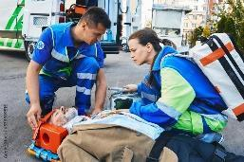

Por lo cual, en dichos casos el traslado se debe efectuar teniendo como prioridad salvaguardar la vida, procurando que el cuerpo se mueva lo menos posible, por lo anterior se deben tener en cuenta los siguientes pasos:

| Recurso  DI-CF08_6_traslado-pautas_pasos |
| --- |

A continuación, encontrará un video sobre las responsabilidades del primer respondiente en Colombia, y cuál debe ser el proceder para evaluar una escena, comenzar la revisión del o los lesionados o pacientes y activar el sistema de emergencias médicas con el fin de salvar las vidas de las personas involucradas, este proceso es de carácter voluntario, pero todo el contexto legal debe ser aprendido con anterioridad, por lo que le invito a ver el siguiente video:

| Primer respondiente  Primer respondiente, gente que ayuda.  Video de la Alcaldía de Bogotá.  <https://www.youtube.com/watch?v=T8mBPOxcQrc> |  |
| --- | --- |
| Curso virtual a nivel nacional  Agencia Nacional de Seguridad Vial  Primer respondiente  <https://ansv.gov.co/es/escuela/7914> | Web |

1. **SÍNTESIS**

Conocer aspectos relacionados con los primeros auxilios, en cuanto a los fundamentos legales y a los conceptos de procedimiento penal y civil, marca la diferencia para una víctima de accidente, un lesionado o un enfermo, pues estos minutos iniciales pueden determinar y aumentar las probabilidades de vida y disminuir las lesiones posteriores.

Se deben tener claras las diferentes técnicas de atención incluidas las de valoración, reanimación y por último las técnicas de inmovilización. Dentro de este conocimiento básico se debe conocer las características de las heridas, los conceptos de anatomía, fisiopatología y semiología y signos vitales, entre otros que se vieron en el componente formativo, por lo que a continuación se presenta un mapa conceptual que sintetiza la información del mismo.

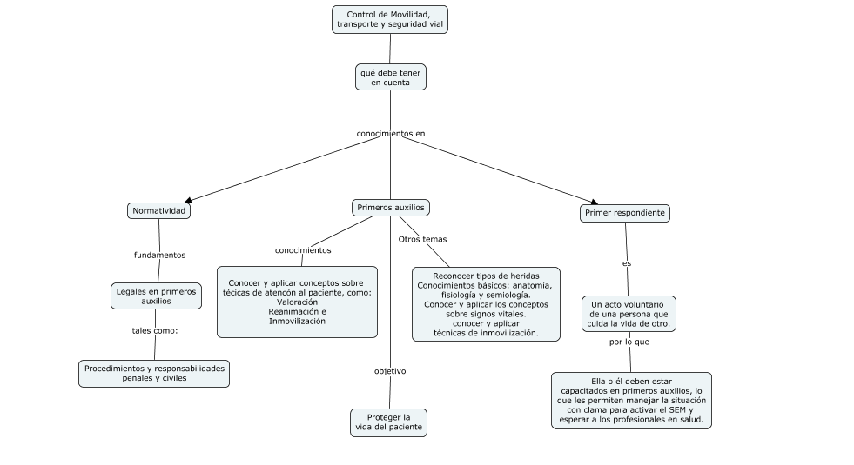

1. **ACTIVIDADES DIDÁCTICAS**

| Nombre de la actividad | Primer respondiente |
| --- | --- |
| Objetivo de la actividad | Analizar los elementos necesarios para prestar primeros auxilios a un paciente en caso de un accidente vehicular según principios de primer respondiente y protocolos de salud vigentes en Colombia. |
| Tipo de actividad sugerida | falso/verdadero. |
| Archivo de la actividad | ACTIVIDAD DIDÁCTICA |

1. **MATERIAL COMPLEMENTARIO**

| Tema | Referencia APA del Material | Tipo de material | Enlace del recurso o |
| --- | --- | --- | --- |
| (Video, capítulo de libro, artículo, otro) | archivo del documento o material |
| 1. Fundamentos legales en primeros auxilios | Ley 769 de 2002. *Código Nacional de Tránsito Terrestre. Por la cual se expide el Código Nacional de Tránsito Terrestre y se dictan otras disposiciones.* | PDF | PDF  <https://www.funcionpublica.gov.co/eva/gestornormativo/norma.php?i=5557> |
| 1. Fundamentos legales en primeros auxilios | Decreto 2106 de 2019.  *Por el cual se dictan normas para simplificar, suprimir y reformar trámites, procesos y procedimientos innecesarios existentes en la administración pública.* | WEB | <https://www.funcionpublica.gov.co/eva/gestornormativo/norma.php?i=103352> |
| 1. Fundamentos legales en primeros auxilios | Decreto 663 de 1993*. Por medio del cual se actualiza el Estatuto Orgánico del Sistema Financiero y se modifica su titulación y numeración*. | WEB | <https://www.funcionpublica.gov.co/eva/gestornormativo/norma.php?i=1348> |
| 1. Fundamentos legales en primeros auxilios | *Decreto 3990 de 2007. Por el cual se reglamenta la Subcuenta del Seguro de Riesgos Catastróficos y Accidentes del Tránsito del Fondo de Solidaridad y Garantía, Fosyga, se establecen las condiciones de operación del aseguramiento de los riesgos derivados de daños corporales causados a las personas en accidentes de tránsito, eventos catastróficos y terroristas, las condiciones generales del seguro de daños corporales causados a las personas en accidentes de tránsito, Soat, y se dictan otras disposiciones.* | WEB | <https://www.funcionpublica.gov.co/eva/gestornormativo/norma.php?i=27568> |
| 1. Fundamentos legales en primeros auxilios | Ley 1438 de 2011. *Por medio de la cual se reforma el Sistema General de Seguridad Social en Salud y se dictan otras disposiciones.* | WEB | <https://colaboracion.dnp.gov.co/CDT/Normatividad/ley1438de2011.pdf> |
| 1. Fundamentos legales en primeros auxilios | Ley 1702 de 2013. *Por la cual se crea la agencia nacional de seguridad vial y se dictan otras disposiciones.* | WEB | <https://www.funcionpublica.gov.co/eva/gestornormativo/norma.php?i=56286> |
| 1. Fundamentos legales en primeros auxilios | Decreto 056 de 2015. *Por el cual se establecen las reglas para el funcionamiento de la Subcuenta del Seguro de Riesgos Catastróficos y Accidentes de Tránsito (ECAT), y las condiciones de cobertura, reconocimiento y pago de los servicios de salud, indemnizaciones y gastos derivados de accidentes de tránsito, eventos catastróficos de origen natural, eventos terroristas o los demás eventos aprobados por el Ministerio de Salud y Protección Social en su calidad de Consejo de Administración del Fosyga, por parte de la Subcuenta ECAT del Fosyga y de las entidades aseguradoras autorizadas para operar el SOAT.* | WEB | <https://www.funcionpublica.gov.co/eva/gestornormativo/norma.php?i=60483> |
| 1. Fundamentos legales en primeros auxilios | Resolución 3823 de 2016. *Por la cual se establece el mecanismo para el reporte de información de la atención en salud a víctimas de accidentes de tránsito, así como las condiciones para la realización de las auditorías por las atenciones en salud brindadas a víctimas de estos eventos*. | WEB | <https://www.minsalud.gov.co/Normatividad_Nuevo/Resoluci%C3%B3n%203823%20de%202016.pdf> |
| 1. Fundamentos legales en primeros auxilios | Resolución 926 de 2017. *Por la cual se reglamenta el desarrollo y operación del Sistema de Emergencias Médicas.* | WEB | <https://www.minsalud.gov.co/Normatividad_Nuevo/Resolucion%20No.926%20de%202017.pdf> |
| 1.2 Responsabilidad civil y penal | Ley 906 de 2004. *Por la cual se expide el Código de Procedimiento Penal.* | PDF | PDF  <https://www.funcionpublica.gov.co/eva/gestornormativo/norma.php?i=14787> |
| 1.2 Responsabilidad civil y penal | Ley 600 de 2000.  *Por la cual se expide el Código de Procedimiento Penal.* | PDF | PDF  <https://www.funcionpublica.gov.co/eva/gestornormativo/norma.php?i=6389> |
| 1.2 Responsabilidad civil y penal | Constitución Política de Colombia 1991. | PDF | PDF  <https://www.funcionpublica.gov.co/eva/gestornormativo/norma.php?i=4125> |
| 5. Signos vitales | Cruz Roja Guatemalteca. *Qué hacer en caso de un accidente de tránsito*. [ video] YouTube. | video | <https://www.youtube.com/watch?v=T8mBPOxcQrc> |

1. **GLOSARIO**

| TÉRMINO | SIGNIFICADO |
| --- | --- |
| Accidente de tránsito | Es el que ocurre sobre la vía y se presenta súbita e inesperadamente, determinado por condiciones y actos irresponsables potencialmente previsibles, atribuidos a factores humanos, vehículos preponderantemente automotores, condiciones climatológicas, señalización y caminos, los cuales ocasionan pérdidas prematuras de vidas humanas y/o lesiones, así como secuelas físicas o psicológicas, perjuicios materiales y daños a terceros. |
| Primeros auxilios | Asistencia de urgencia que se presta a una persona en caso de accidente o enfermedad repentina |
| Víctimas | Se refiere a las personas heridas o muertas en accidentes de tránsito. Se considera herida a la persona lesionada, grave o leve, en accidente de tránsito; y muerta a la que fallece como consecuencia del accidente. |

1. **REFERENCIAS BIBLIOGRÁFICAS:**

Agencia Nacional de Seguridad Vial. (2022). *Indicadores.* <https://ansv.gov.co/observatorio/estad%C3%ADsticas>

DiccioMed. (2008). *Definición de anatomía*. <https://dicciomed.usal.es/palabra/anatomia>

Ministerio de Transporte. (2022). *Glosario*. <https://www.mintransporte.gov.co/glosario/>

Olivero, R. & Barraez, C.(2011). *Importancia de la semiología médica en la adquisición de competencias de un médico*. <http://ve.scielo.org/scielo.php?script=sci_arttext&pid=S1316-71382011000300009>

Organización Mundial de la Salud. (2022). *Traumatismos causados por el tránsito.* <https://www.who.int/es/news-room/fact-sheets/detail/road-traffic-injuries>

Organización Panamericana de la Salud. (2018). *Nuevo informe de la OMS destaca que los progresos han sido insuficientes en abordar la falta de seguridad en las vías de tránsito de todo el mundo.* <https://www3.paho.org/hq/index.php?option=com_content&view=article&id=14857:new-who-report-highlights-insufficient-progress-to-tackle-lack-of-safety-on-the-world-s-roads&Itemid=0&lang=es#gsc.tab=0>

Universidad de Valencia. (2015). *Fisiopatología: todo lo que debes saber*. <https://www.uv.es/uvweb/master-fisiologia/es/blog/fisiopatologia-todo-lo-debes-saber-1285952573044/GasetaRecerca.html?id=1285953135299>

1. **CONTROL DEL DOCUMENTO**

|  | Nombre | Cargo | Dependencia | Fecha |
| --- | --- | --- | --- | --- |
| Autor (es) | Juan Carlos García Vargas | Experto Temático | Regional Distrito Bogotá - Centro de Tecnologías del Transporte | Octubre de 2022 |
| Ana Vela Rodríguez Velasquez | Diseñadora Instruccional | Regional Distrito Capital – Centro de Gestión Industrial. | Octubre de 2022 |
| Alix Cecilia Chinchilla Rueda | Asesor Metodológico | Regional Distrito Capital - Centro de Diseño y Metrología | Octubre de 2022 |
| Rafael Lizcano | Líder equipo Diseño curricular | Regional Santander - Centro Industrial de la manufactura y el diseño. | Octubre de 2022 |
| Sandra Patricia Hoyos Sepúlveda | Corrección de estilo | Regional Distrito Capital - Centro de Diseño y Metrología | Noviembre de 2022 |

1. **CONTROL DE CAMBIOS**

|  | Nombre | Cargo | Dependencia | Fecha | Razón del cambio |
| --- | --- | --- | --- | --- | --- |
| Autor (es) |  |  |  |  |  |